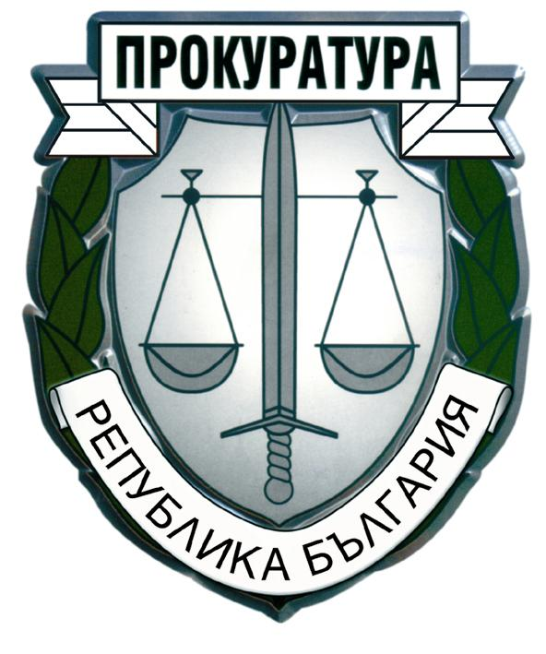
Военно-окръжна прокуратура – София
гр. София, ул. „Позитано” 24А, тел.: 02 / 921 60 61, факс: 981 93 49

СПИСЪК
НА ДОПУСНАТИТЕ И НЕДОПУСНАТИТЕ КАНДИДАТИ ДО УЧАСТИЕ ВЪВ ВТОРИ ЕТАП НА КОНКУРСА ЗА ЗАЕМАНЕ НА ЕДНА ЩАТНА БРОЙКА ЗА ДЛЪЖНОСТТА „СЪДЕБЕН СЕКРЕТАР“ В СЛУЖБА „РЕГИСТРАТУРА, ДЕЛОВОДСТВО И АРХИВ“ В СПЕЦИАЛИЗИРАНА АДМИНИСТРАЦИЯ НА ВОЕННО-ОКРЪЖНА ПРОКУРАТУРА - СОФИЯ

С решение по протокол № 1 от 12.11.2024г. конкурсната комисия определена със Заповед № РД–08-785/10.10.2024г. на административния ръководител – военно-окръжен прокурор на ВОП – София, на основание чл.97 и чл.98, ал.2 от Правилника за администрацията на Прокуратурата на Република България и т. ІІ.1 от заповед № РД-08-784/10.10.2024г.,
І. Допуска до участие във втори етап на конкурса за заемане на една щатна бройка за длъжността „съдебен секретар” в служба „Регистратура, деловодство и архив“, кандидата:

Светослава Цекова – заявление вх. Адм.№ 99/31.10.2024г.

Вторият етап от конкурса, обявен със заповед № РД-08-784/10.10.2024г. - проверка на практическите компютърни умения с MS Office и събеседване с допуснатият до конкурс кандидат, ще се проведе на 28 ноември 2024г. от 09.30 часа в сградата на Военно-окръжна прокуратура – София – ул.”Позитано” № 24а, ет1.
Кандидата следва да представи документ за самоличност преди провеждане на събеседването.
ІІ. Недопуснати до участие във втори етап на конкурса за заемане на една щатна бройка за длъжността „съдебен секретар” в служба „Регистратура, деловодство и архив“ в Специализирана администрация на Военно-окръжна прокуратура – София, кандидати няма.

КОНКУРСНА КОМИСИЯ

